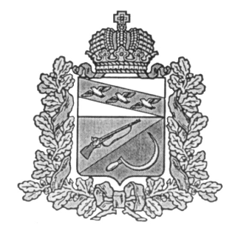

АДМИНИСТРАЦИЯ
ЗАЩИТЕНСКОГО СЕЛЬСОВЕТА
ЩИГРОВСКОГО РАЙОНА КУРСКОЙ ОБЛАСТИ
ПРОЕКТ
ПОСТАНОВЛЕНИЕ

О внесении изменений в постановление
Администрации Защитенского сельсовета
от 28.03.2014 г. № 15 «О создании единой комиссии
по осуществлению закупок
для обеспечения нужд заказчиков
муниципального образования
«Защитенский сельсовет» и
определение порядка ее деятельности

Руководствуясь Федеральным законом от 06.10.2003 N 131-ФЗ "Об общих принципах организации местного самоуправления в Российской Федерации", Уставом муниципального образования "Защитенский сельсовет", администрация муниципального образования "Защитенский сельсовет"

ПОСТАНОВЛЯЕТ:

1. Внести в постановление Администрации Защитенского сельсовета
от 28.03.2014 г. № 15 «О создании единой комиссии по осуществлению закупок
для обеспечения нужд заказчиков муниципального образования «Защитенский сельсовет» и определение порядка ее деятельности» следующие изменения:

1.1.Пункт 2 постановления «Об утверждении Положения о единой комиссии по осуществлению закупок для обеспечения нужд заказчиков муниципального образования «Защитенский сельсовет» отменить.
2. Контроль за исполнением данного постановления оставляю за собой.
3. Настоящее постановление вступает в силу с момента его обнародования.

Глава Защитенского сельсовета В.И.Аралкин

